МИНИСТЕРСТВО НАУКИ И ВЫСШЕГО ОБРАЗОВАНИЯ РОССИЙСКОЙ
ФЕДЕРАЦИИ
федеральное государственное бюджетное образовательное учреждение
высшего образования «Алтайский государственный университет»
Колледж АлтГУ
Отделение экономики и информационных технологий
Пересдача
по дисциплине «Разработка кода информационных систем»
Тема: Библиотечная информационная система

Выполнил студент
4 курса, К.205с9-5 группы
Филатов Максим Владиславович
_______________________
^{(подпись)}
Руководитель:
Третьякова О.Н
__________________________________
^{(подпись)}

Работа защищена
«___»____________2024г.
Оценка _________________
_______________________
^{(подпись)}
Барнаул 2024 г.

Введение
Настоящий отчет посвящен описанию процесса проектирования, разработки и внедрения веб-приложения «Библиотечная информационная система». Основной целью данного проекта являлась автоматизация процессов учета, поиска, выдачи и возврата книг, а также организация разграничения доступа пользователей в зависимости от их роли в системе. Реализация данного решения позволяет повысить удобство работы с библиотечным фондом, ускорить обработку заявок на выдачу литературы и обеспечить контроль сроков возврата книг.
В ходе выполнения работы был реализован полный цикл создания информационной системы — от анализа требований и проектирования структуры базы данных до разработки пользовательского интерфейса, реализации серверной логики и размещения готового веб-приложения на хостинге. Особое внимание было уделено реализации двух ролей пользователей: «Читатель» и «Администратор», каждая из которых обладает собственным набором функциональных возможностей.
Для достижения поставленной цели были решены следующие задачи: выполнено проектирование системы с использованием диаграммы вариантов использования и ER-диаграммы для описания структуры данных и взаимодействия пользователей с системой; разработан современный и интуитивно понятный дизайн пользовательского интерфейса в среде Figma; создана база данных для хранения информации о пользователях, книгах и операциях выдачи; реализован адаптивный веб-сайт, соответствующий представленному макету; выполнено развертывание проекта на хостинге для обеспечения его доступности пользователям.
Технологический стек был выбран с учетом требований к надежности, производительности и удобству дальнейшего сопровождения системы. Клиентская часть приложения реализована с использованием HTML5, CSS3 и JavaScript, что позволило создать адаптивный интерфейс с удобной навигацией и современным визуальным оформлением. Серверная часть разработана на языке PHP и обеспечивает авторизацию и регистрацию пользователей, обработку заявок, работу с базой данных и выполнение основной бизнес-логики. В качестве системы управления базами данных использована MySQL. На этапе разработки и тестирования применялась локальная среда XAMPP, включающая веб-сервер Apache и сервер базы данных MySQL. Итоговая версия веб-приложения размещена на хостинге Beget, что обеспечивает доступ к системе через сеть Интернет.

Проектирование информационной системы
Проектирование веб-приложения было начато с построения диаграммы вариантов использования (Use Case Diagram). Она отражает основные роли системы — читатель и администратор — и показывает, какие действия доступны каждому пользователю при работе с библиотечной информационной системой. Диаграмма помогает наглядно зафиксировать функциональные требования, определить набор ключевых сценариев и разграничить права доступа.
Для читателя предусмотрены сценарии регистрации и входа в систему по email и паролю, просмотр каталога, использование быстрого и расширенного поиска, подача заявки на выдачу книги, а также просмотр раздела «Мои книги». Дополнительно читателю отображается уведомление о количестве просроченных книг в верхнем меню.
Для администратора реализованы расширенные функции управления: добавление книг в каталог, обработка заявок на выдачу, выдача книг читателям, продление сроков чтения и приём книг при возврате. Также администратор управляет читателями и может просматривать их активные и просроченные выдачи.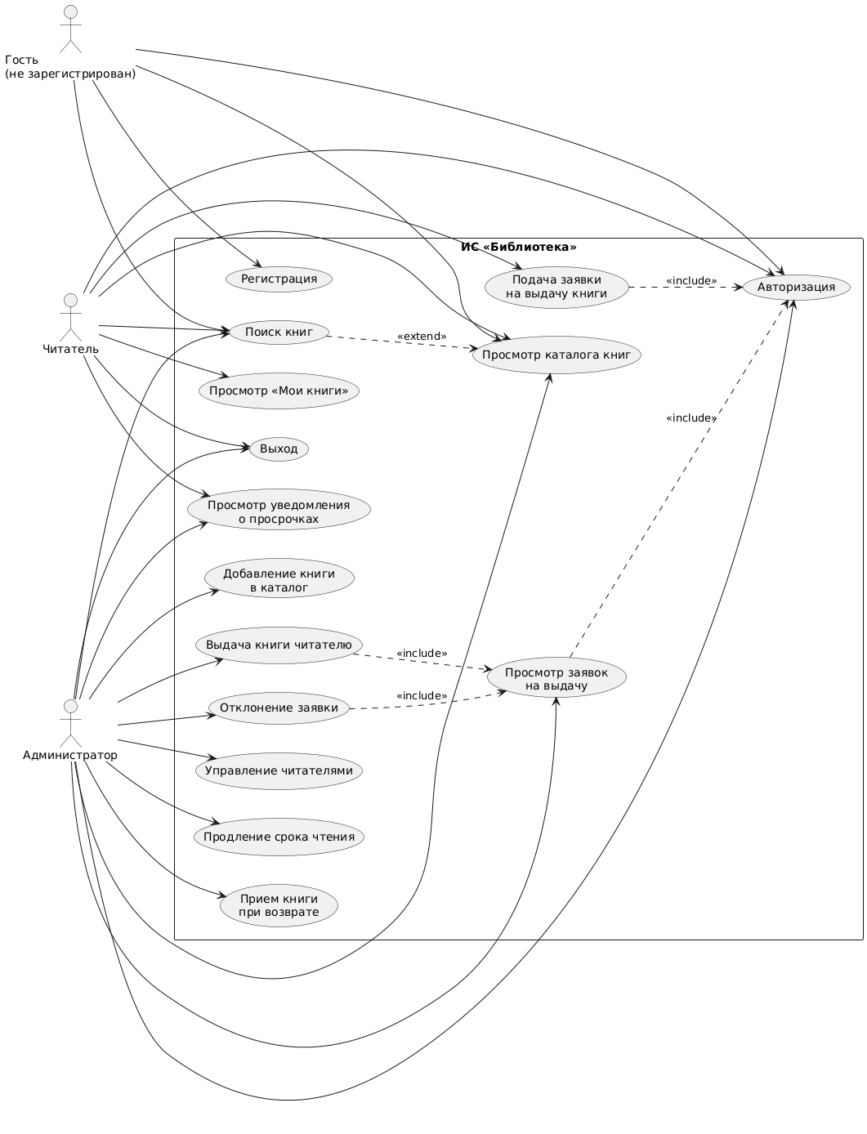
Диаграмма вариантов использования

Для более детального понимания работы веб-приложения была построена диаграмма последовательности (Sequence Diagram). На данной диаграмме отображен процесс обмена данными между пользователем, клиентской частью (веб-браузером), сервером и базой данных при выполнении основных операций системы. В качестве примера рассмотрен сценарий поиска книг в каталоге: пользователь вводит критерии поиска, после чего запрос передается на сервер, обрабатывается серверной логикой на PHP и выполняется SQL-запрос к базе данных MySQL. Полученные результаты возвращаются обратно на веб-страницу в виде обновленного списка книг. Диаграмма позволила наглядно представить последовательность действий, а также подтвердить корректность взаимодействия между компонентами системы.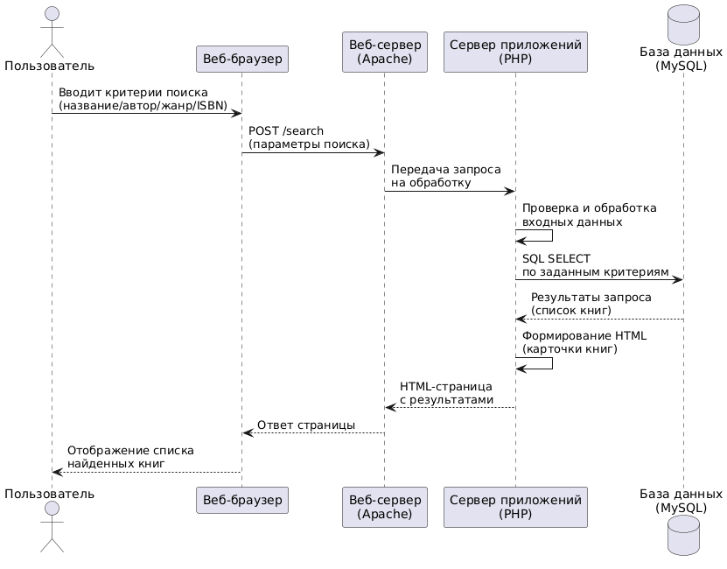
Диаграмма последовательности
Структура данных веб-приложения была спроектирована и представлена в виде ER-диаграммы (Entity–Relationship Diagram). Она отражает ключевые сущности библиотечной системы — пользователи, книги, заявки на выдачу и выдачи (факт получения книги читателем) — а также связи между ними. Такой подход позволил сформировать логичную и согласованную схему базы данных, уменьшить дублирование данных и обеспечить корректное хранение информации о состоянии книг, заявках и сроках возврата.

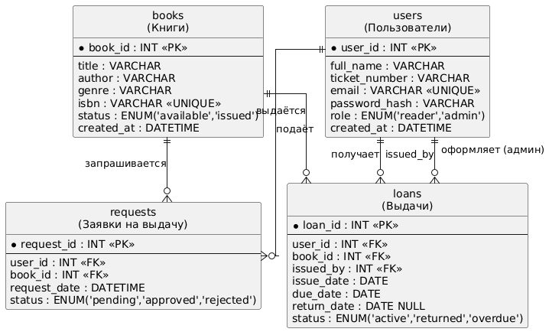

ER Диаграмма

ССЫЛКА НА ПУБЛИЧНЫЙ GITHUB:
https://github.com/revengeisp/-

База данных
Структуры:
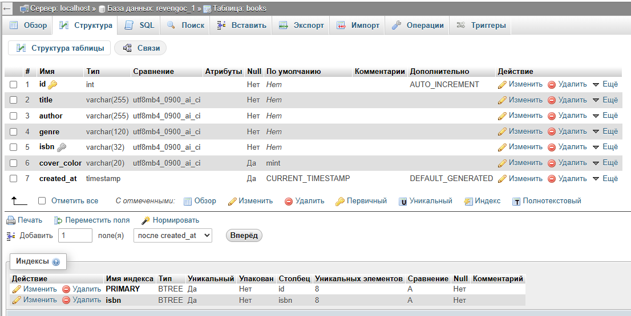Рисунок 1 – Структура таблицы books
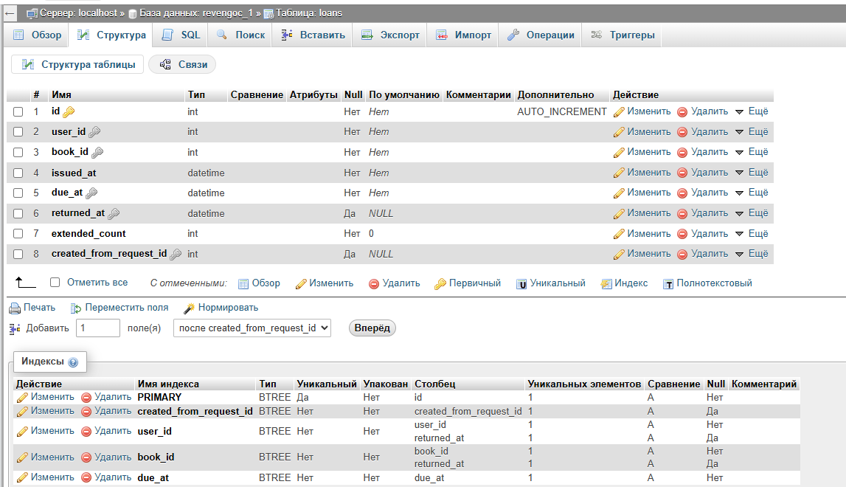
Рисунок 2 – Структура таблицы loans
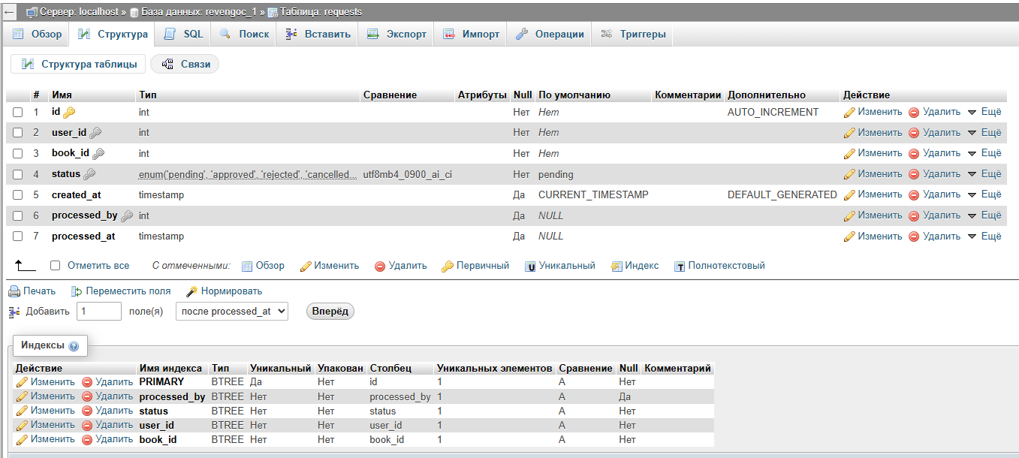
Рисунок 3 – Структура таблицы requests
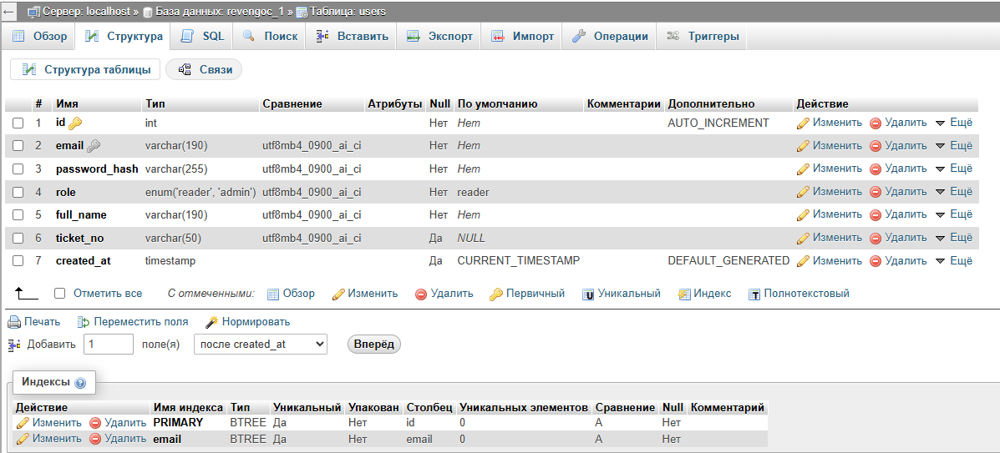

Рисунок 4 – Структура таблицы users

Скрины данных:
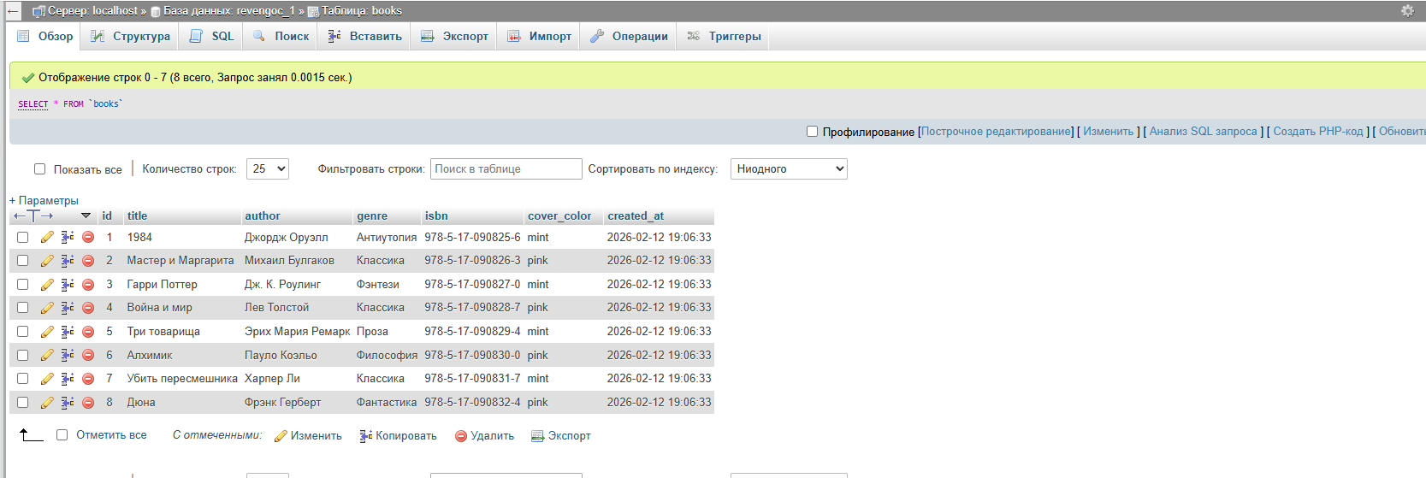Рисунок 5 – данные таблицы books
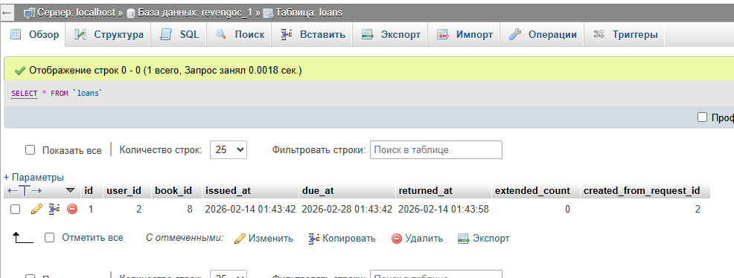Рисунок 6 – данные таблицы loans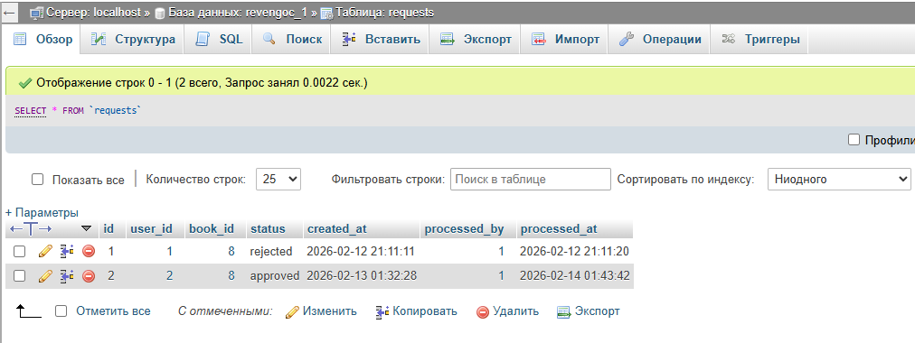Рисунок 7 – данные таблицы requests
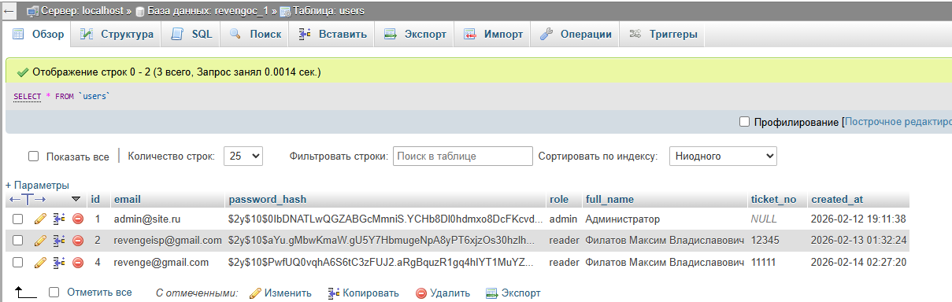
Рисунок 8 – данные таблицы users
Скриншоты страниц сайта
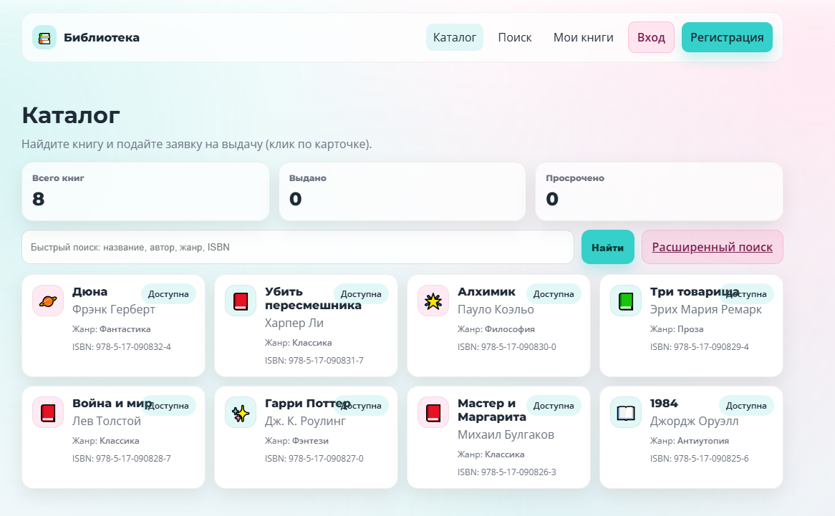Рисунок 9 – Каталог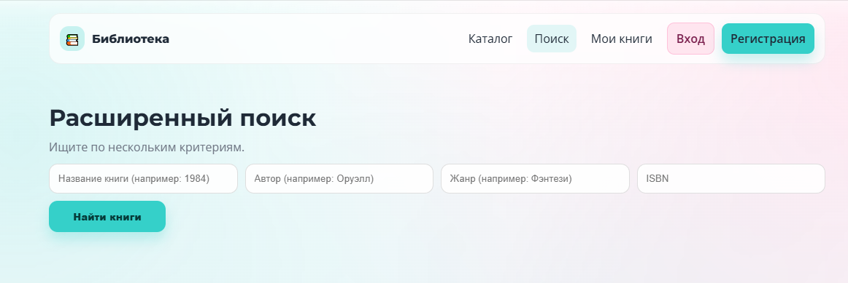Рисунок 10 – Поиск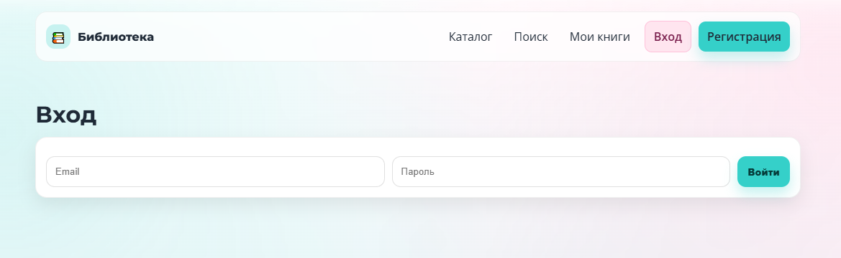Рисунок 11- Вход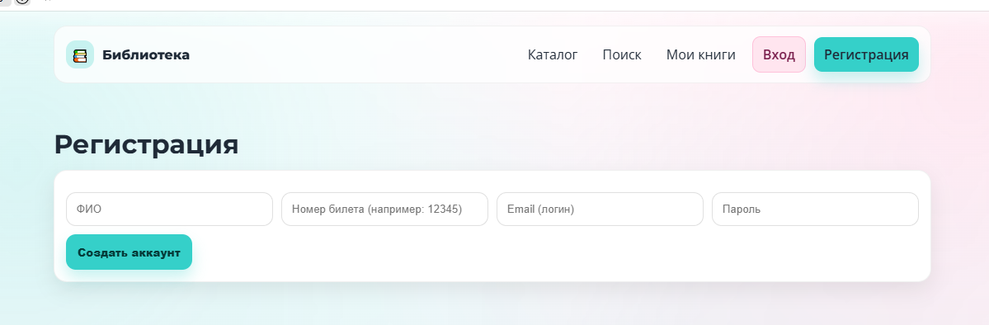Рисунок 12 - Регистрация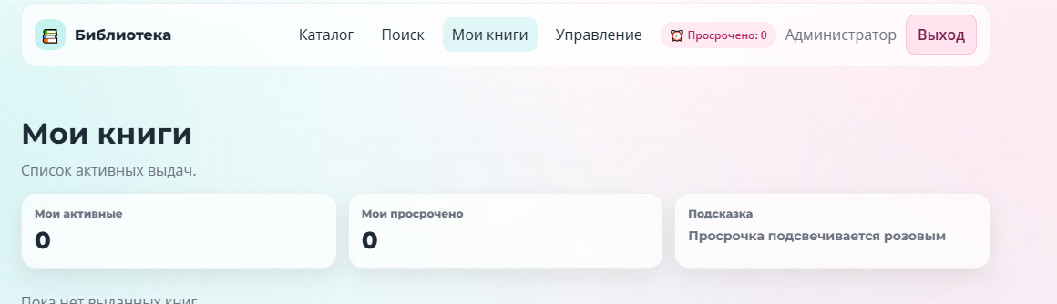Рисунок 13 - Мои книги
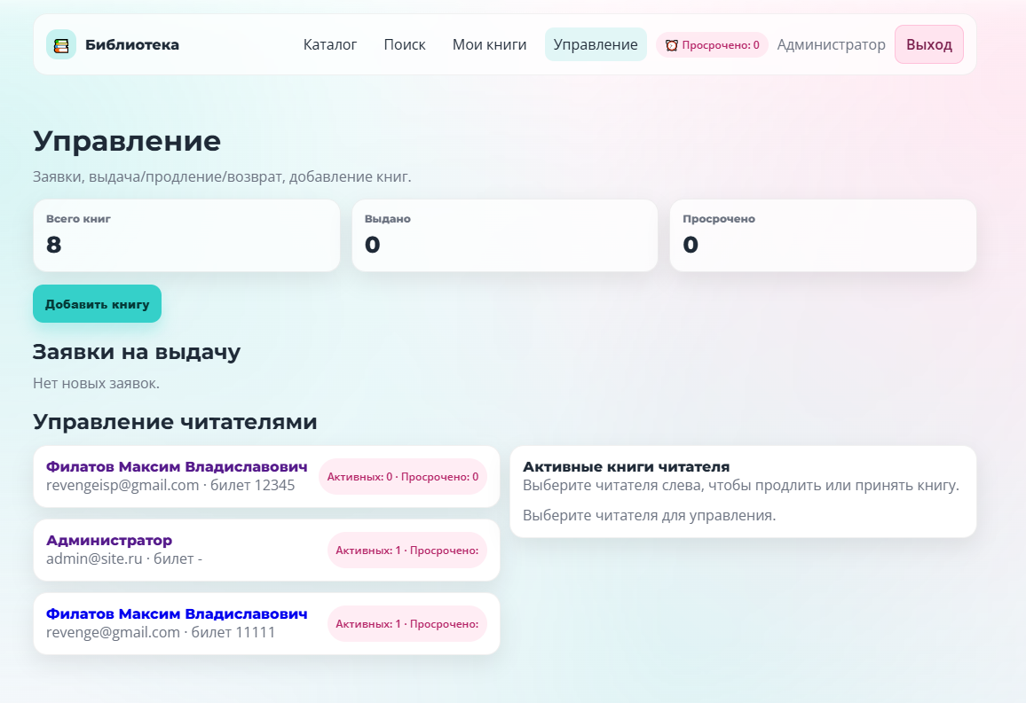Рисунок 14 - Управление
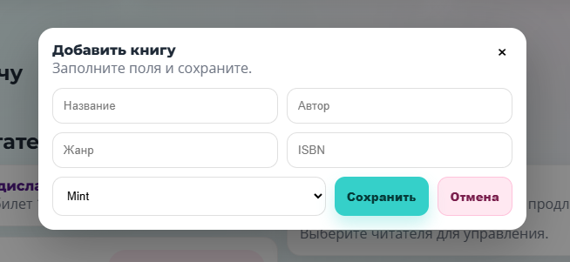Рисунок 15- Добавление книги

Фрагменты кода

Подключение к базе данных и запуск сессии (config.php)
<?php
declare(strict_types=1);
// Настройка MySQL (Beget)
$DB_HOST = 'localhost';
$DB_NAME = '***';
$DB_USER = '***';
$DB_PASS = '***';
$DB_CHARSET = 'utf8mb4';
$dsn = "mysql:host={$DB_HOST};dbname={$DB_NAME};charset={$DB_CHARSET}";
$options = [
PDO::ATTR_ERRMODE => PDO::ERRMODE_EXCEPTION,
PDO::ATTR_DEFAULT_FETCH_MODE => PDO::FETCH_ASSOC,
PDO::ATTR_EMULATE_PREPARES => false,
];
$pdo = new PDO($dsn, $DB_USER, $DB_PASS, $options);
if (session_status() !== PHP_SESSION_ACTIVE) session_start();
Пояснение: выполняется подключение к MySQL через PDO. Включён режим исключений и отключена эмуляция prepared statements, что повышает надёжность и безопасность. Также запускается сессия для хранения данных авторизованного пользователя.

Проверка текущего пользователя и ограничение доступа (auth.php)
<?php
declare(strict_types=1);
function current_user(): ?array {
return $_SESSION['user'] ?? null;
}
function require_login(): void {
if (!current_user()) {
header('Location: /login.php');
exit;
}
}
function require_admin(): void {
require_login();
if ((current_user()['role'] ?? '') !== 'admin') {
http_response_code(403);
echo "Доступ запрещён";
exit;
}
}
Пояснение: реализована централизованная проверка авторизации и роли. Функции используются для защиты страниц (например, admin.php) от доступа неавторизованных пользователей и пользователей без прав администратора.

Регистрация пользователя с хешированием пароля (register.php)
if($_SERVER['REQUEST_METHOD']==='POST'){
$email = trim($_POST['email'] ?? '');
$pass = $_POST['password'] ?? '';
$name = trim($_POST['full_name'] ?? '');
$ticket= trim($_POST['ticket_no'] ?? '');
if(!filter_var($email, FILTER_VALIDATE_EMAIL)) $msg='Некорректный email';
elseif(strlen($pass) < 6) $msg='Пароль минимум 6 символов';
else{
$hash = password_hash($pass, PASSWORD_DEFAULT);
try{
$stmt = $pdo->prepare("INSERT INTO users(email,password_hash,role,full_name,ticket_no) VALUES(?,?,?,?,?)");
$stmt->execute([$email,$hash,'reader',$name,$ticket]);
$_SESSION['user'] = [
'id'=>$pdo->lastInsertId(),
'email'=>$email,
'role'=>'reader',
'full_name'=>$name
];
header('Location: /index.php'); exit;
} catch(Exception $e){
$msg = 'Пользователь уже существует';
}
}
}
Пояснение: выполняется валидация email/пароля, пароль сохраняется в виде хеша (password_hash). Добавление пользователя происходит через подготовленный запрос (защита от SQL-инъекций). После регистрации создаётся сессия и выполняется редирект на главную страницу.

Авторизация пользователя и создание сессии (login.php)
if($_SERVER['REQUEST_METHOD']==='POST'){
$email = trim($_POST['email'] ?? '');
$pass = $_POST['password'] ?? '';
$stmt = $pdo->prepare("SELECT id,email,password_hash,role,full_name FROM users WHERE email=?");
$stmt->execute([$email]);
$u = $stmt->fetch();
if(!$u || !password_verify($pass, $u['password_hash'])) $msg = 'Неверный логин или пароль';
else{
$_SESSION['user'] = [
'id'=>$u['id'],
'email'=>$u['email'],
'role'=>$u['role'],
'full_name'=>$u['full_name']
];
header('Location: /index.php'); exit;
}
}
Пояснение: пользователь ищется по email через prepared statement, пароль проверяется password_verify. При успехе данные пользователя сохраняются в $_SESSION, обеспечивая авторизованный доступ к функционалу сайта.

Выход из системы (logout.php)
<?php
require __DIR__ . '/src/config.php';
session_destroy();
header('Location: /index.php');
Пояснение: завершение пользовательской сессии и перенаправление на главную страницу.

Создание заявки на книгу (index.php + actions.php)
(A) Обработчик отправки заявки (index.php):
if ($_SERVER['REQUEST_METHOD']==='POST' && ($_POST['action'] ?? '') === 'request') {
if (!$u) { header('Location: /login.php'); exit; }
$res = create_request($pdo, (int)$u['id'], (int)($_POST['book_id'] ?? 0));
$msg = $res['msg'];
}
(B) Логика создания заявки с проверками (actions.php):
function create_request(PDO $pdo, int $userId, int $bookId): array {
$stmt = $pdo->prepare("SELECT COUNT(*) c FROM loans WHERE book_id=? AND returned_at IS NULL");
$stmt->execute([$bookId]);
if ((int)$stmt->fetch()['c'] > 0) return ['ok'=>false,'msg'=>'Книга уже выдана'];
$stmt = $pdo->prepare("SELECT COUNT(*) c FROM requests WHERE user_id=? AND book_id=? AND status='pending'");
$stmt->execute([$userId,$bookId]);
if ((int)$stmt->fetch()['c'] > 0) return ['ok'=>false,'msg'=>'Заявка уже отправлена администратору'];
$stmt = $pdo->prepare("INSERT INTO requests(user_id, book_id) VALUES(?,?)");
$stmt->execute([$userId,$bookId]);
return ['ok'=>true,'msg'=>'Заявка отправлена администратору'];
}
Пояснение: заявка создаётся только если книга не находится в активной выдаче и если пользователь ещё не отправлял аналогичную pending-заявку. Все запросы выполнены через prepared statements.

Одобрение заявки и создание выдачи в транзакции (actions.php)
function approve_request(PDO $pdo, int $adminId, int $requestId, int $days=14): array {
$pdo->beginTransaction();
$r = $pdo->prepare("SELECT * FROM requests WHERE id=? FOR UPDATE");
$r->execute([$requestId]);
$req = $r->fetch();
if (!$req || $req['status'] !== 'pending') { $pdo->rollBack(); return ['ok'=>false,'msg'=>'Заявка не найдена/уже обработана']; }
$stmt = $pdo->prepare("SELECT COUNT(*) c FROM loans WHERE book_id=? AND returned_at IS NULL FOR UPDATE");
$stmt->execute([(int)$req['book_id']]);
if ((int)$stmt->fetch()['c'] > 0) { $pdo->rollBack(); return ['ok'=>false,'msg'=>'Книга уже выдана']; }
$upd = $pdo->prepare("UPDATE requests SET status='approved', processed_by=?, processed_at=NOW() WHERE id=?");
$upd->execute([$adminId,$requestId]);
$ins = $pdo->prepare("
INSERT INTO loans(user_id, book_id, issued_at, due_at, created_from_request_id)
VALUES(?, ?, NOW(), DATE_ADD(NOW(), INTERVAL ? DAY), ?)
");
$ins->execute([(int)$req['user_id'], (int)$req['book_id'], $days, $requestId]);
$pdo->commit();
return ['ok'=>true,'msg'=>'Книга выдана'];
}
Пояснение: используется транзакция и блокировки (FOR UPDATE), чтобы исключить гонки (например, двойную выдачу одной книги). При одобрении заявки создаётся запись в loans, и фиксируется связь с заявкой через created_from_request_id.

Отклонение заявки администратором (actions.php)
function reject_request(PDO $pdo, int $adminId, int $requestId): array {
$stmt = $pdo->prepare("UPDATE requests SET status='rejected', processed_by=?, processed_at=NOW() WHERE id=? AND status='pending'");
$stmt->execute([$adminId,$requestId]);
return ['ok'=>($stmt->rowCount()>0),'msg'=>($stmt->rowCount()>0?'Заявка отклонена':'Не удалось отклонить')];
}
Пояснение: статус заявки изменяется только если она ещё в состоянии pending. Дополнительно сохраняется информация о том, кто и когда обработал заявку.

Продление срока и приём возврата (actions.php)
function extend_loan(PDO $pdo, int $loanId, int $days): array {
$stmt = $pdo->prepare("
UPDATE loans
SET due_at = DATE_ADD(due_at, INTERVAL ? DAY),
extended_count = extended_count + 1
WHERE id=? AND returned_at IS NULL
");
$stmt->execute([$days, $loanId]);
return ['ok'=>($stmt->rowCount()>0),'msg'=>($stmt->rowCount()>0?'Срок продлён':'Не удалось продлить')];
}
function accept_return(PDO $pdo, int $loanId): array {
$stmt = $pdo->prepare("UPDATE loans SET returned_at=NOW() WHERE id=? AND returned_at IS NULL");
$stmt->execute([$loanId]);
return ['ok'=>($stmt->rowCount()>0),'msg'=>($stmt->rowCount()>0?'Книга принята':'Не удалось принять')];
}
Пояснение: реализованы операции управления выдачами: продление срока возврата и фиксация возврата через returned_at. Используются условия, предотвращающие повторную обработку уже возвращённых книг.

Добавление книги в каталог (actions.php)
function add_book(PDO $pdo, array $b): array {
$stmt = $pdo->prepare("INSERT INTO books(title,author,genre,isbn,cover_color) VALUES(?,?,?,?,?)");
$stmt->execute([
trim($b['title'] ?? ''),
trim($b['author'] ?? ''),
trim($b['genre'] ?? ''),
trim($b['isbn'] ?? ''),
($b['cover_color'] ?? 'mint'),
]);
return ['ok'=>true,'msg'=>'Книга добавлена'];
}
Пояснение: выполняется добавление новой книги администратором. Данные очищаются (trim), вставка осуществляется через prepared statement.

Поиск книг по нескольким полям (repo.php)
function advanced_search(PDO $pdo, array $f): array {
$title = trim($f['title'] ?? '');
$author = trim($f['author'] ?? '');
$genre = trim($f['genre'] ?? '');
$isbn = trim($f['isbn'] ?? '');
$stmt = $pdo->prepare("
SELECT b.*,
EXISTS(SELECT 1 FROM loans l WHERE l.book_id=b.id AND l.returned_at IS NULL) AS is_issued
FROM books b
WHERE ( ?='' OR b.title LIKE CONCAT('%', ?, '%') )
AND ( ?='' OR b.author LIKE CONCAT('%', ?, '%') )
AND ( ?='' OR b.genre LIKE CONCAT('%', ?, '%') )
AND ( ?='' OR b.isbn LIKE CONCAT('%', ?, '%') )
ORDER BY b.title
");
$stmt->execute([$title,$title,$author,$author,$genre,$genre,$isbn,$isbn]);
return $stmt->fetchAll();
}
Пояснение: реализован расширенный поиск с возможностью комбинировать фильтры. Дополнительно вычисляется признак is_issued, показывающий, выдана ли книга в данный момент.

Отображение активных выдач в личном кабинете (repo.php + my.php)
(A) Выгрузка активных выдач пользователя (repo.php):
function my_loans(PDO $pdo, int $userId): array {
$stmt = $pdo->prepare("
SELECT l.*, b.title, b.author,
(l.returned_at IS NULL AND l.due_at < NOW()) AS is_overdue
FROM loans l
JOIN books b ON b.id=l.book_id
WHERE l.user_id=? AND l.returned_at IS NULL
ORDER BY l.due_at ASC
");
$stmt->execute([$userId]);
return $stmt->fetchAll();
}
(B) Использование функции на странице “Мои выдачи” (my.php):
require_login();
$u = current_user();
$loans = my_loans($pdo, (int)$u['id']);
$myStats = stats_for_user($pdo, (int)$u['id']);
Пояснение: в личном кабинете выводятся активные выдачи текущего пользователя (с JOIN на таблицу книг). Также вычисляется признак просрочки и пользовательская статистика.

Обработка действий администратора (admin.php)
require_admin();
$u = current_user();
if($_SERVER['REQUEST_METHOD']==='POST'){
$action = $_POST['action'] ?? '';
if($action==='approve'){
$res = approve_request($pdo, (int)$u['id'], (int)$_POST['request_id'], (int)($_POST['days'] ?? 14));
$msg = $res['msg'];
}
if($action==='reject'){
$res = reject_request($pdo, (int)$u['id'], (int)$_POST['request_id']);
$msg = $res['msg'];
}
if($action==='extend'){
$res = extend_loan($pdo, (int)$_POST['loan_id'], (int)$_POST['days']);
$msg = $res['msg'];
}
if($action==='accept'){
$res = accept_return($pdo, (int)$_POST['loan_id']);
$msg = $res['msg'];
}
if($action==='add_book'){
$res = add_book($pdo, $_POST);
$msg = $res['msg'];
}
}
Пояснение: админ-панель защищена ролью администратора. В зависимости от переданного действия выполняется обработка заявок, управление выдачами и добавление книг.

Создание/обновление администратора (make_admin.php)
// Создаёт/обновляет админа. Откройте 1 раз и удалите файл.
$email = 'admin@site.ru';
$pass = '***';
$name = 'Администратор';
$hash = password_hash($pass, PASSWORD_DEFAULT);
$stmt = $pdo->prepare("
INSERT INTO users(email,password_hash,role,full_name,ticket_no)
VALUES(?,?,?,?,NULL)
ON DUPLICATE KEY UPDATE password_hash=VALUES(password_hash), role='admin', full_name=VALUES(full_name)
");
$stmt->execute([$email,$hash,'admin',$name]);
Пояснение: вспомогательный скрипт для создания администратора. Применяется password_hash, а также конструкция ON DUPLICATE KEY UPDATE для обновления данных при повторном запуске. После использования файл рекомендуется удалить.

Дизайн интерфейсов
Разработка пользовательского интерфейса выполнялась в приложении Figma, где был создан полный макет веб-приложения «Библиотека» в соответствии с техническим заданием. Для удобства были подготовлены отдельные версии макета для ПК и мобильных устройств. Ссылки на макеты доступны для ознакомления:
ПК- https://www.figma.com/design/WZ9ZiBrQxWfWwzGwJ2Q1BE/Untitled?node-id=7-264&m=dev&t=o4nHmwyjlGXxiJm1-1
Мобильная- https://www.figma.com/design/WZ9ZiBrQxWfWwzGwJ2Q1BE/Untitled?node-id=7-263&m=dev&t=o4nHmwyjlGXxiJm1-1
В процессе проектирования были разработаны все ключевые страницы библиотечной информационной системы: главная страница каталога с карточками книг и общей статистикой, страница поиска, страница «Мои книги» для отображения активных выдач пользователя, а также административный раздел «Управление», предназначенный для обработки заявок на выдачу, управления читателями и добавления новых книг. Дополнительно, согласно требованиям задания, были предусмотрены недостающие элементы, включая страницу (или окно) авторизации и регистрацию нового читателя через кнопку в верхнем меню.
Особое внимание было уделено визуальному стилю и удобству взаимодействия. Интерфейс выполнен в современном минималистичном дизайне с акцентом на простую навигацию и понятное расположение элементов. Реализована адаптивная верстка, обеспечивающая корректное отображение сайта на экранах разных размеров — от настольных компьютеров до мобильных устройств. Использование единой цветовой гаммы, аккуратных карточек книг и понятных кнопок управления делает работу с системой удобной и интуитивной.

Развертывание на хостинге
Готовая система была успешно развернута на хостинге и стала общедоступной по адресу: http://revengoc.beget.tech/index.php
(ссылку хостинга если не работает вставляем без точки)

Для демонстрации возможностей системы были созданы тестовые данные.Администраторская учетная запись (логин: admin@site.ru, пароль: Admin123!) обладает полным набором прав и может выполнять все операции, включая управление данными пользователей.
Обычные пользователи (логин: revenge@gmail.com, пароль: 123456) имеют ограниченные возможности — им доступен поиск информации и каталог.
Развертывание веб-приложения осуществлялось на этапе разработки в локальной среде XAMPP (Apache + PHP + MySQL), а итоговая версия была размещена на хостинг-платформе Beget. В качестве системы управления базами данных используется MySQL. Серверная часть приложения реализована на языке PHP версии 8.0 с использованием расширения PDO для безопасного выполнения SQL-запросов.

Тестирование системы
Перед вводом библиотечной информационной системы в эксплуатацию было проведено функциональное и проверочное тестирование основных модулей приложения. В ходе проверки были протестированы ключевые пользовательские сценарии: регистрация и авторизация, работа с пользовательскими сессиями, разграничение прав доступа между администратором и читателем, а также поиск книг по различным параметрам (название, автор, жанр, ISBN).
Также были проверены административные функции управления каталогом книг (CRUD-операции) и корректность бизнес-логики обработки заявок: создание заявки пользователем, изменение статуса администратором и формирование выдачи при одобрении заявки. Дополнительно протестировано отображение заявок и активных выдач в личном кабинете пользователя.
Отдельное внимание было уделено безопасности: подтверждено использование подготовленных SQL-запросов, корректная обработка входных данных, хранение паролей в виде хешей и защита административных разделов от доступа неавторизованных пользователей.
По результатам тестирования установлено, что система работает стабильно, соответствует поставленным требованиям и готова к использованию.

Заключение
В ходе выполнения курсовой работы была разработана и реализована веб-ориентированная библиотечная информационная система, предназначенная для автоматизации учета книг, обработки заявок читателей и управления процессом выдачи литературы.
Созданное приложение обеспечивает ведение каталога книг, поиск по различным параметрам, регистрацию и авторизацию пользователей, а также разграничение прав доступа между администраторами и читателями. Реализован полный цикл обработки заявки: от подачи запроса пользователем до одобрения администратором и формирования записи о выдаче с контролем сроков возврата.
Архитектура системы построена по модульному принципу, что обеспечивает удобство сопровождения и возможность дальнейшего расширения функционала. В процессе разработки были применены современные средства веб-разработки (PHP, MySQL, PDO), обеспечивающие надежность и безопасность хранения данных.
Проведенное тестирование подтвердило корректность работы всех функциональных модулей, устойчивость системы к ошибочным действиям пользователей и соответствие реализованного решения поставленным задачам. Разработанная система может быть использована в учебных или небольших библиотечных учреждениях и служит практическим примером создания информационных систем на основе клиент-серверной архитектуры.

